СЭД-2022-299-01-01-07.С-132
Об определении уполномоченного органа администрации Пермского муниципального района
на выдачу разрешений
на проведение массового мероприятия на территории Пермского муниципального округа

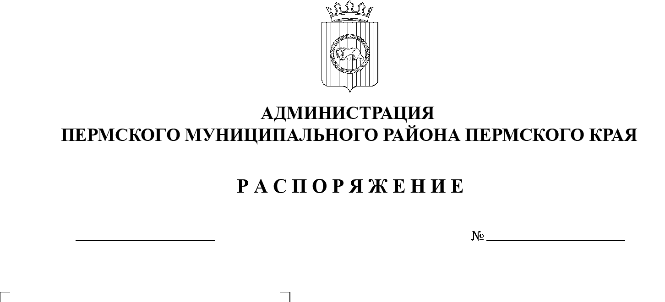
В соответствии с пунктом 2 решения Земского Собрания Пермского муниципального района от 27 августа 2015 г. № 94 «Об утверждении Порядка организации и проведения массовых культурно-просветительных, театрально-зрелищных и спортивных мероприятий на территории Пермского муниципального района»:

24.08.2022
- Уполномочить управление по делам культуры, молодежи и спорта администрации Пермского муниципального района на выдачу разрешений на проведение массового мероприятия на территории Пермского муниципального округа.
- Настоящее распоряжение вступает в силу со дня его подписания.
- Настоящее распоряжение подлежит размещению на официальном сайте Пермского муниципального района www.permraion.ru.
- Контроль за исполнением настоящего распоряжения оставляю за собой.
Глава муниципального района В.Ю. Цветов

